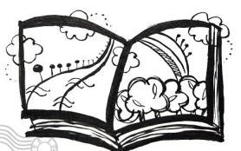
嘉義縣立東榮國民中學閱讀學習單
閱 讀 一 本 書
我最喜歡的一句話 | 我最有收穫的一句話 | 我最想跟他人分享書中的哪一頁?為什麼?
內容大意： | 書名：  班級：  座號：  姓名： | 從這本書我學到?
出版資料  出版社：  出版地：  出版年：  書長：  書寬： | 作者簡介： | 感想：

